PORTARIA Nº 346, DE 11 DE NOVEMBRO DE 2016

Autoriza a Fruição de Folgas Compensatórias Referentes aos Plantões de
Procurador Regional da República, em Final de Semana, Feriado, Ponto
Facultativo e Recesso Forense.

A PROCURADORA-CHEFE DA PROCURADORIA REGIONAL DA REPÚBLICA DA 3ª REGIÃO, no uso das atribuições que lhe são conferidas pelas Portaria PGR nº 421, de 24 de agosto de 1992, pelo Regimento Interno Diretivo do MPF, aprovado pela Portaria PGR nº 357, de 05 de maio de 2015, e pela Portaria PGR/MPF nº 786, de 29 de setembro de 2015 e CONSIDERANDO a) a Resolução CSMPF nº 159, de 06 de outubro de 2015, que fixa regras de plantão nas unidades do Ministério Público Federal; b) a Portaria PRR/3ª Região nº 384, de 18 de dezembro de 2015, que estabelece regras sobre o plantão na PRR/3ª Região; e c) a Portaria PRR/3ª Região nº 325, de 24 de outubro de 2016, a qual altera a escala de plantão de membros, RESOLVE:
Art. 1º AUTORIZAR a fruição de folgas compensatórias de Exmo. Procurador Regional da República mencionado, nas datas abaixo indicadas:

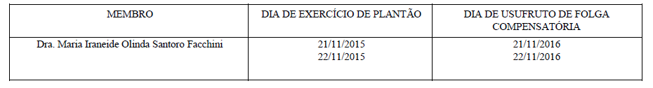

Art. 2º Esta Portaria entra em vigor nesta data.
Dê-se ciência aos Procuradores Regionais da República da 3ª Região, à Coordenadoria Jurídica e de Documentação e à Coordenadoria de Gestão de Pessoas desta unidade ministerial.
Publique-se.

MARIA CRISTIANA SIMÕES AMORIM ZIOUVA

Este texto não substitui o publicado no DMPF-e, Brasília, DF, 14 nov. 2016. Caderno Administrativo. p. 14.

